Муниципальное образование

«Морозовское городское поселение

Всеволожского муниципального района

Ленинградской области»

АДМИНИСТРАЦИЯ

П О С Т А Н О В Л Е Н И Е

11.08.2020 № 392
г.п. им. Морозова

О внесении изменений в постановление от 02.07.2020 года № 354 «Об утверждении новой редакции текстовой, графической части Схемы размещения нестационарных торговых объектов, порядка разработки и утверждения размещения Схемы на территории муниципального образования «Морозовское городское поселение Всеволожского муниципального района Ленинградской области»

В соответствии с Федеральным законом от 28 декабря 2009 № 381-ФЗ «Об основах государственного регулирования торговой деятельности в Российской Федерации», Федеральным законом от 06.10.2003 № 131-ФЗ «Об общих принципах организации местного самоуправления в Российской Федерации», Приказом Комитета по развитию малого, среднего бизнеса и потребительского рынка Ленинградской области» от 12.03.2019 № 4, в целях упорядочения размещения нестационарных торговых объектов, осуществляющих свою деятельность на территории муниципального образования «Морозовское городское поселение Всеволожского муниципального района Ленинградской области»

Постановляю:

1. Внести в приложение 1 постановления администрации муниципального образования «Морозовское городское поселение Всеволожского муниципального района Ленинградской области» от 02.07.2020 года № 354 «Об утверждении новой редакции текстовой, графической части Схемы размещения нестационарных торговых объектов, порядка разработки и утверждения размещения Схемы на территории муниципального образования «Морозовское городское поселение Всеволожского муниципального района Ленинградской области» изменения, а именно дополнить пунктом 14 (приложение 1).
2. Внести в приложение 2 постановления администрации муниципального образования «Морозовское городское поселение Всеволожского муниципального района Ленинградской области» от 02.07.2020 года № 354 «Об утверждении новой редакции текстовой, графической части Схемы размещения нестационарных торговых объектов, порядка разработки и утверждения размещения Схемы на территории муниципального образования «Морозовское городское поселение Всеволожского муниципального района Ленинградской области» изменения, а именно дополнить схемой № 14 (приложение 2).
3. Опубликовать постановление в газете «Ладожские новости» и разместить на официальном сайте администрации муниципального образования «Морозовское городское поселение Всеволожского муниципального района Ленинградской области».
4. Постановление направить в комитет по развитию малого, среднего бизнеса и потребительского рынка Ленинградской области.
5. Настоящее постановление вступает в силу с момента официального опубликования.
6. Контроль за исполнением постановления оставляю за собой.

И.о.главы администрации Н.В.Таменцева

Приложение 1
к постановлению администрации
муниципального образования «Морозовское
городское поселение Всеволожского
муниципального района Ленинградской области»
от 11.08.2020№ 392

ТЕКСТОВАЯ ЧАСТЬ СХЕМЫ

размещения нестационарных торговых объектов, расположенных на территории муниципального образования «Морозовское городское поселение Всеволожского
муниципального района Ленинградской области»

Идентификационный номер НТО | Место размещения НТО (адресный ориентир) | Вид  НТО  <*> | Площадь НТО,  (кв.м.) | Специализация НТО | Правообладатель НТО (наименование, ИНН)  <**> | Реквизиты документов на  размещение  НТО | Является ли правообладатель НТО субъектом малого и(или) среднего предпринима-  тельства  (да/нет) | Период размещения  НТО
г.п. им. Морозова
14. | Ленинградская область, Всеволожский муниципальный район, г.п.им.Морозова, площадь у ДК им. Н.М.Чекалова | 16 нестационарный торговый объект | 6 кв.м | – | – | – | – | –

Приложение 2
к постановлению администрации
муниципального образования «Морозовское
городское поселение Всеволожского
муниципального района Ленинградской области»
от 11.08.2020 № 392

Схема размещения нестационарных торговых объектов
на территории муниципального образования «Морозовское городское поселение»
Всеволожского муниципального района
Ленинградской области
(графическое изображение)
2020 г.

№14
п.г.т.им.Морозова,
площадь у ДК им. Н.М.Чекалова
КН 47:07:1703017:12

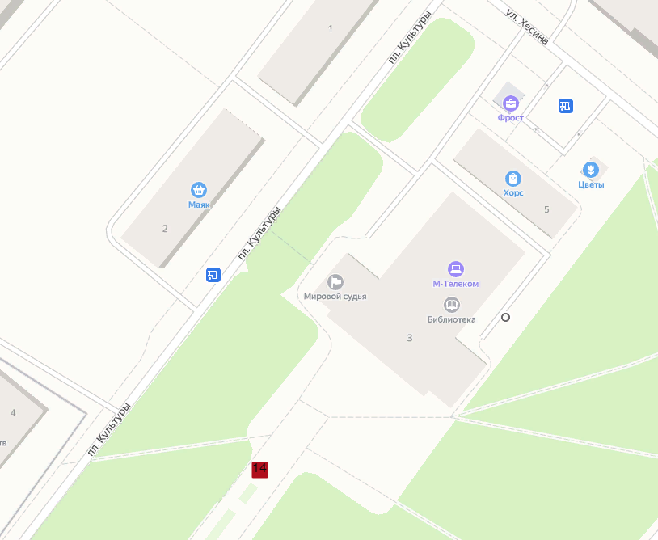

Условные обозначения:

- - нестационарный торговый объект

14 – идентификационный номер

